Wojskowa Akademia Techniczna

Wydział Elektroniki

**Bezpieczeństwo informacyjne w sieciach programowalnych**

**(Data-Centric Security in Software Defined Networks)**

Praca z zewnętrznym kontrolerem. Proaktywna instalacja przepływów.

Opracował:

dr inż. Konrad Wrona

mgr inż. Sebastian Szwaczyk

Warszawa 2017

**1. Wstęp**

Laboratorium ma na celu zapozananie studenta z projektem implementującym funkcjonalność sterownika SDN o nazwie Floodlight. Laboratorium pokazuje również wykorzystanie kontrolera do proaktywnej instalacji przepływów.

**2. Wprowadzenie do sterownika Floodlight**

Projekt Floodlight jest implementacją sterownika SDN napisaną w języku JAVA. Projekt jest opensourcowy a źródła dostępnę są na githubie (<https://github.com/floodlight/floodlight>). Podstawowe informacje można znaleźć na stronie projektu (<http://www.projectfloodlight.org/floodlight/>) jak i wiki (<https://floodlight.atlassian.net/wiki/display/floodlightcontroller/Getting+Started>).

**3. Uruchamianie sterownika Floodlight**

Zgodnie z instrukcją instalacji (<https://floodlight.atlassian.net/wiki/display/floodlightcontroller/Installation+Guide>) kontroler został pobrany i przygotowany do uruchamiania z poziomu IDE Eclipse. Jedyną czynnością jaką trzeba wykonać jest przygotowanie konfiguracji do uruchomienia co zostało opisane w punkcie 4.3 w opisie środowiska do laboratorium.

**4. Floodlight jako zewnętrzny kontroler dla środowiska Mininet**

Środowisko Mininet pozwala na skonfigurowanie jaki kontroler ma być wykorzystany do sterowania emulowaną przez nie siecią SDN. W celu uruchomienia Mininet z zewnętrznym sterownikiem należy wykorzystać instrukcję:

*$ sudo mn --controller=remote,ip=<controller ip>,port=<port>*

***ZADANIE 1***

*Wykonać następujące podpunkty:*

1. *Uruchomić sniffer wireshark nasłuchując na interfejsie loopback.*
2. *Uruchomić sterownik Floodlight.*
3. *Uruchomić środowisko Mininet z domyślną topologią i zewnętrznym sterownikiem.*
4. *Za pomocą polecnia ping przetestować możliwość komunikacji pomiędzy h1 i h2.*

*Przeanalizuj jakie wiadomości wymieniane są pomiędzy sterownikiem a przełącznikiem w celu realizacji połączenia.*

***ZADANIE 2***

*W logach sterownika można zauważyć informacje o wysyłaniu pakietów LLDP. Zastanów się do czego są one wykorzystywane.*

***ZADANIE 3***

*Wykorzystując instrukcję do pierwszego laboratorium (p. 7), stwórz topologię z Rys. 1. Następnie uruchom Mininet wykorzystując stworzoną topologię i sterownik Floodlight.*

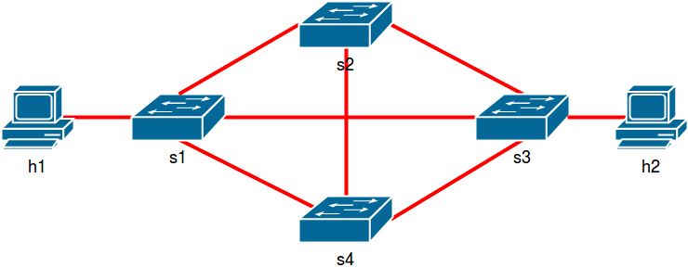  
Rys 1. Topologia do zaimplementowania

***ZADANIE 4***

W zaimplementowanej topologii wykonać ping z h1 do h2. Którą drogą zostały przesłane pakiety ICMP? (podpowiedź: wykorzystaj polecenie ovs-ofctl)

**5. Proaktywna instalacja przepływów**

W zadaniach od 1 do 4 wykorzystywana była reaktywna instalacja przepływów. Oznacza to, że jeśli przełącznik nie wiedział jak postępować z pakietem to wysyłał zapytanie do sterownika (PACKET_IN). Ten w odpowiedzi instalował odpowiedni przepływ na przełączniku (FLOW_MOD, PACKET_OUT). W sterowniku Floodlight modułem odpowiedzialnym za reaktywną instlację przepływów jest moduł **Forwarding.** W dalszej części laboratorium zadaniem będzie samodzielna instalacja przepływów w trybie proaktywnym.Należy więc wyłączyć moduł Forwarding. W tym celu usuń linijkę odpowiedzialną za jego uruchomienie z pliku src/main/resources/floodlightdefault.properties. W celu wczytania nowej konfiguracji wymagany jest restart sterownika.

***ZADANIE 5***

*Po wyłączeniu modułu Forwarding przetestuj łączność pomiędzy h1 a h2 za pomocą polecenia ping.*

**5.1 Ręczna instalacja przepływów**

Sterownik Floodlight pozwala na ręczna instalację przepływów w przełącznikach wykorzystując do tego REST API. API to pozwala na komunikację z aplikacjami poprzez interfejs północny. Jedną z aplikacji która wysytawia takie API jest StaticEntryPusher (<https://floodlight.atlassian.net/wiki/display/floodlightcontroller/Static+Entry+Pusher+API>). Wysyłając odpowiednie żądania do wystawionego API możemy modyfikować wpisy w tablicach przepływów w przełącznikach.

W trakcie zajęć do wysyłania żądań HTTP zostanie wykorzystana aplikacja *curl.*

***ZADANIE 6***

*Uruchomić sniffer wireshark na intefejsie loopback. Uruchomić Mininet z minimalną topologią i zewnętrznym kontrolerem. W celu wysłania polecenia utworzenia nowego wpisu w tablicy przepływów przełącznika należy* wysłać odpowiednio sformatowany JSONowy ciąg znaków na odpowiedni adres URL, np.

$ curl -X POST -d '{"switch":"00:00:00:00:00:00:00:01", "name":"flow1",

"priority":"32768", "in_port":"1","active":"true", "actions":"output=2"}'

http://<controller_ip>:8080/wm/staticentrypusher/json

*Polecenie to wykonuje metodę POST, w przełączniku o DPID = 00:00:00:00:00:00:00:01 instalowany zostaje przepływ o nazwie "flow1", z priorytetem o wartości 32768. Przepływ ten wszystkie pakiety z portu nr 1 przekierowywuje na port nr 2 (akcja: output=2).*

*Dodać kolejny wpis tak, aby komunikacja pomiędzy h1 i h2 była możliwa.*

*Następnie usunąć obydwa wpisy i zapewnić komunikację wykorzystując* ***tylko jeden*** *wpis.*

*Przeanalizuj wiadomości jakie są używane do dodawania i usuwania wpisów w tablicach przepływów.*

***ZADANIE 7***

*Uruchomić Mininet z zaimplementowaną topologią i zewnętrznym kontrolerem. Wykorzystując proaktywną instalację przepływów zaimplementować drogi:*

|  |  |  |  |
| --- | --- | --- | --- |
| Źródło | Cel | Protokół | Droga |
| h1 | h2 | ICMP | s1 – s2 – s3 |
| h2 | h1 | ICMP | s3 – s4 - s1 |
| h1 | h2 | UDP | s1 – s3 |
| h2 | h1 | UDP | s3 – s1 |

**6. Floodlight WEB GUI**

Ze względu na małą wygodę korzystania z aplikacji konsolowych takich jak curl, powstał projekt pozwalający na komunikację ze sterownikiem Floodlight z poziomu przeglądarki (https://github.com/floodlight/floodlight-webui). Projekt ten wykorzystuje REST API wystawiane przez sterownik Floodlight i pozwala za pomocą przeglądarki wykonywać różnego rodzaju operacje. Źródła projektu zostały osadzone w dockerze na serwerze apache (folder: /var/www/html). Aby uzyskać dostęp do aplikacji wystarczy otworzyć przeglądarkę i wywołać adres: 172.0.0.2. Pojawi się strona prosząca o podanie adresu i portu na jakim uruchomione jest REST API sterownika.

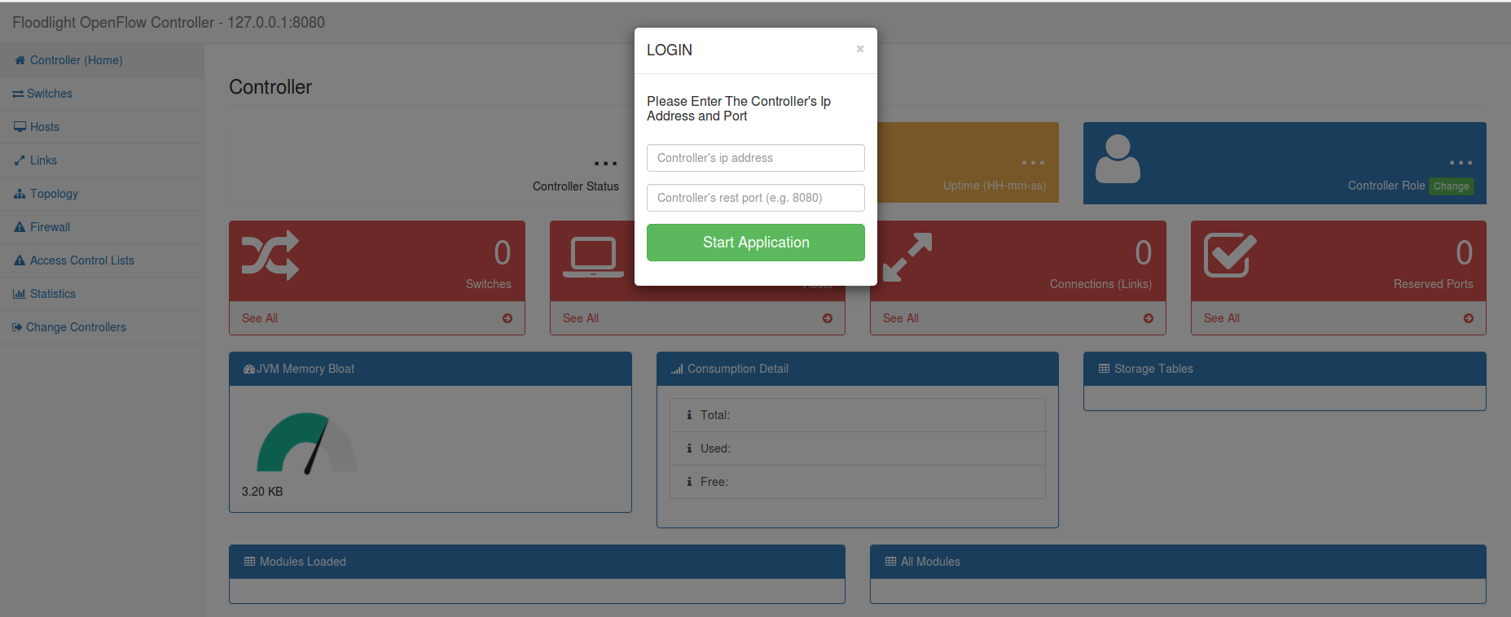

* **Adres: 172.17.0.2**
* **Port: 8080**

Po podaniu danych aplikacja pobierze ze sterownika dostępne dane:

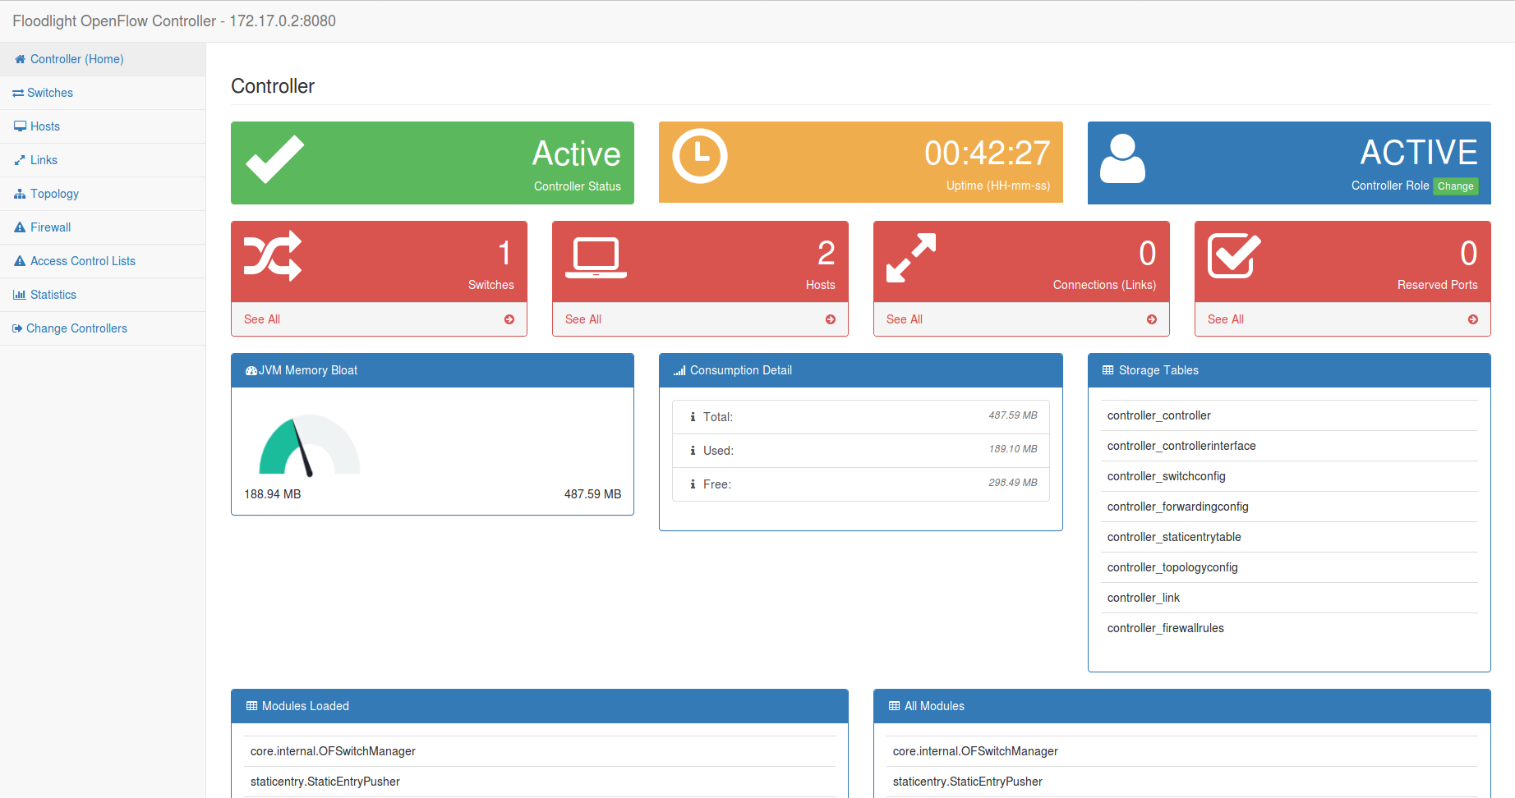

Można zauważyć, że w tym przypadku podłączony jest tylko jeden przełącznik i w sieci znajdują się dwa hosty. Oczywiście za pomocą tej aplikacji możliwe jest również zarządzanie wpisami w tablicach przepływów na przełącznikach. Należy wybrać: *Switches → [switch DPID] → Edit static Flow Entries*.

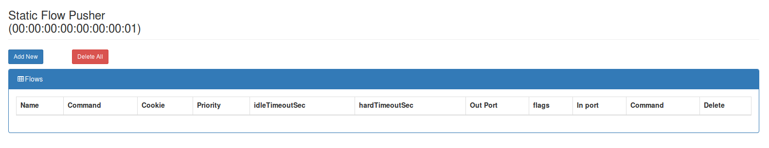

Z tego poziomu możliwe jest dodawanie i usuwanie przepływów.

***ZADANIE 8***

*Z poziomu przeglądarki dodaj wpisy tak, aby sterować ruchem w następujący sposób*

|  |  |  |
| --- | --- | --- |
| Źródło | Cel | Droga |
| h1 | h2 | s1 – s4 – s2 – s3 |
| h2 | h1 | s3 – s4 – s1 |